Инструкция по эксплуатации
Маслосборники моделей TS566065/TS566080/TS647065/TS647080/
TS657065/TS657080
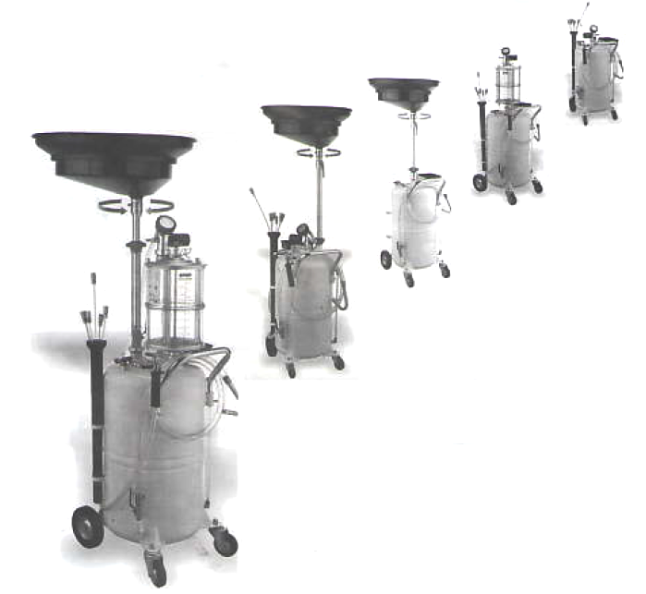

ВНИМАНИЕ!!!
Диапазон рабочих температур установки: - 10 до +80°С
Основное назначение
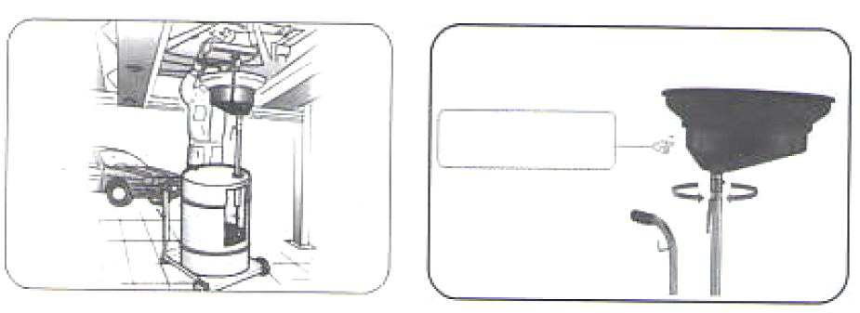
Маслосборник предназначен для сбора отработанных масел из двигателя, коробки передач разных моделей автомобилей на канаве или на подъемнике.

Воронка 15 л

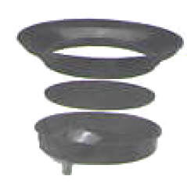
Замечание: съемная верхняя воронка имеет разные размеры. Металлическая средняя воронка оснащена щитом для защиты от брызг.

Маслосборник для откачки масла (самотеком)
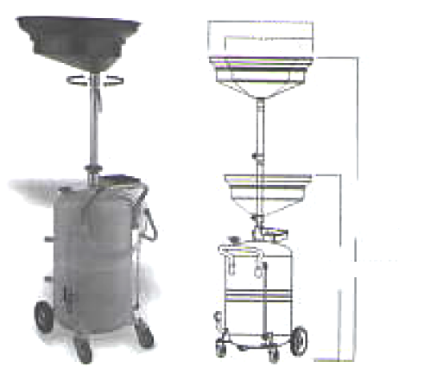
Данная установка предназначена для замены или откачки отработанных масел.
780мм
580мм
Давление откачивания: 6-7бар
Давление слива: 0,5-1бар
Номинальная емкость бака:
52 л (для бака 60л), 75 л (для бака 90л)

Объем предварительной камеры (колбы): 8л
1690мм (1800мм)
Воронка: 15л
Температура откачиваемого масла:
1110мм (1220мм)
70-80°С

65 л (90 л)

Данная установка предназначена только для профессионального использования. Необходимо периодически проверять на отсутствие износа: шланги, блок Вентури, вентили, колеса и бак. Следует проверить исправность предохранительного клапана со специальным кольцом. Не оставлять маслосборник на улице. Не устанавливать маслосборник на неровную поверхность и/или не размещать на нем посторонние предметы, так как это может привести к его опрокидыванию.
Не ударять по баку в целях его опорожнения.

Маслосборник для откачки масла (разрежением) Двухрежимный маслосборник

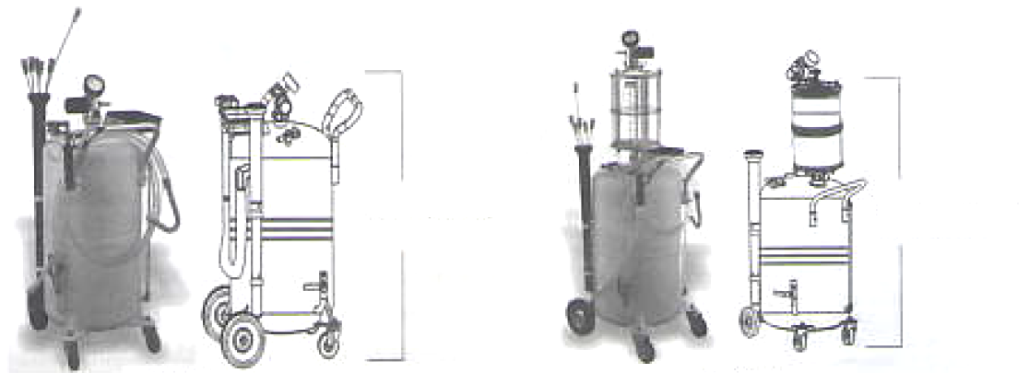

890мм (1000мм)
1310мм (1420мм)

65л (90л) 65 л (90 л)

Двухрежимный маслосборник Многорежимный маслосборник

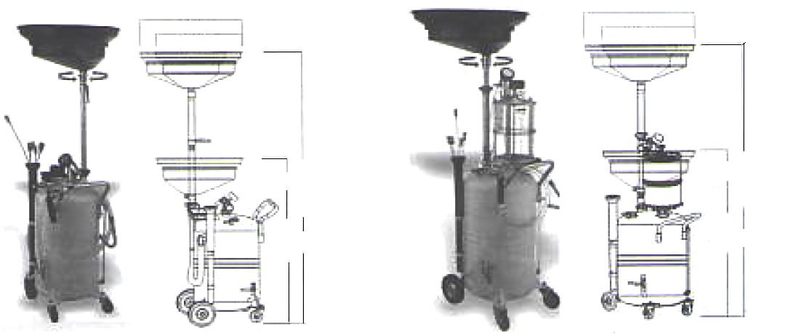
780мм
580мм
1080мм (1190мм)
1620мм (1730мм)
780мм
580мм
1080мм (1190мм)
1620мм (1730мм)

65л (90л) 65 л (90 л)


ПРЕДУПРЕЖДЕНИЕ!!!

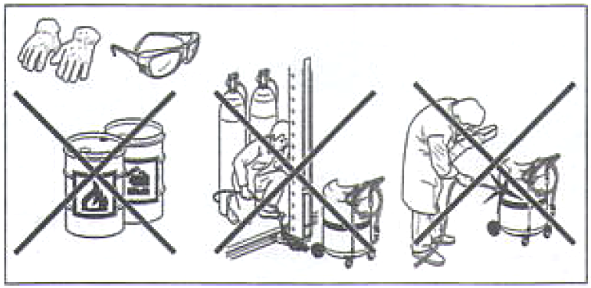

Установка предназначена для сбора отработанного масла самотеком или созданием разрежения. Любое другое применение запрещено (например, сбор агрессивных, легковоспламеняемых жидкостей и др.).
- Не устанавливать бак в непосредственной близости от источника тепла
- Не выполнять сварку бака установки
- При всасывании горячих масел работать в маске и защитных перчатках
- Не вносить конструктивных изменений в маслосборник. Использовать только рекомендованные запасные части. Наш технический департамент предоставит Вам всю необходимую информацию.
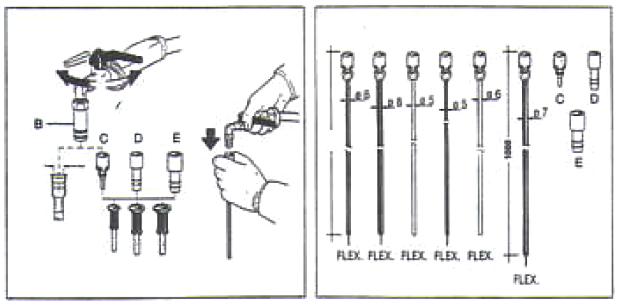
800
Ф16
Закрыть
Открыть
ВНИМАНИЕ!!!
Некоторые автомобили оснащены масломерным щупом. В этом случае следует подключить соединение «В» маслосборника к маслоприемной трубке и вставить трубку в отверстие масломерного щупа. В отношении автомобилей, оснащенных масломерным щупом с отверстием другого диаметра, следует использовать переходник (С – VW, D – BMW, E – Citroen).

СБОРКА МАСЛОСБОРНИКА
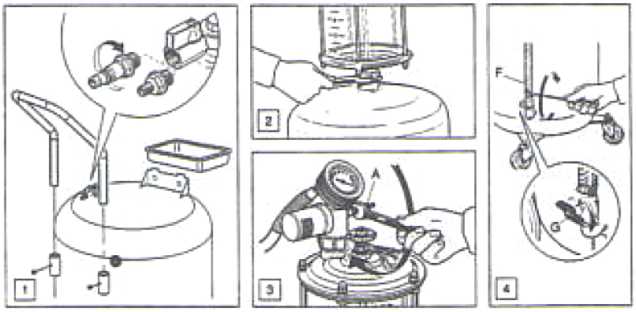
Закрыть

Рис.1 – Вставить рукоятку в отверстия крепления бака и закрепить ее винтами.
Рис.2 – Закрепить блок Вентури на баке. Проверить правильность установки прокладки. Затянуть кольцевую гайку с помощью ключа.
Рис.3 – Проверить, что переходник «А» в комплекте поставки совпадает с быстросъемным соединением пневматической системы Вашей мастерской. В противном случае, заменить его подходящим адаптером ¼” с наружной резьбой.
Рис.4 – Закрепить шланг F с зажимом. Закрыть шаровой вентиль G, повернув его по часовой стрелке.
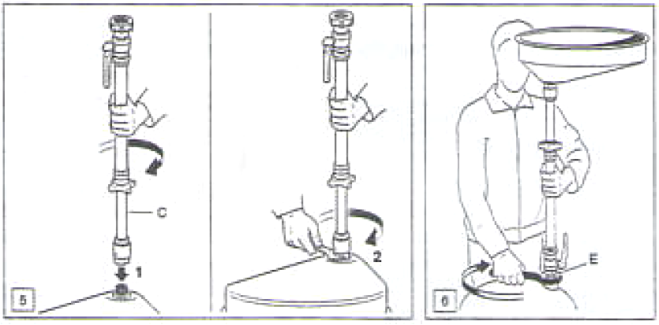
Рис.5 – Соединить сборку «С» с воронкой и затянуть с помощью ключа.
Рис.6 – Закрепить воронку со сборкой «С» на баке, затянув кольцевую гайку «Е» с помощью ключа.

РАБОЧИЕ ИНСТРУКЦИИ
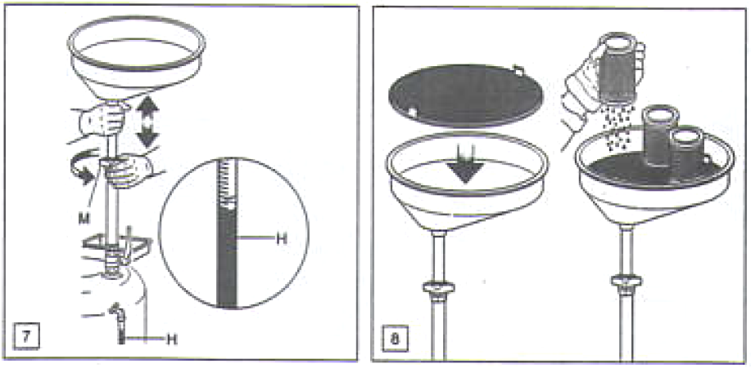

Чтобы поднять или опустить воронку, необходимо открутить кольцевую гайку «М» и затем вручную ее затянуть после регулировки высоты (рис. 7).
ВНИМАНИЕ: запрещено заправлять бак отработанным маслом выше указателя максимального уровня «Н», который расположен на боковой стороне бака.
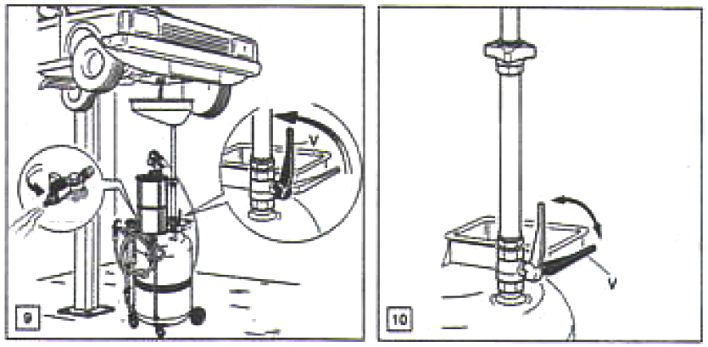
Закрыть
Открыть
Открыть
Открыть

СЛИВ МАСЛА (рис. 9-10)
Установить маслосборник под автомобилем и слить отработанное масло.
Если шаровой вентиль «V» открыт, масло непосредственно сливается в бак. Если он закрыт, масло остается в воронке.
ВНИМАНИЕ!!!
Бак не предназначен для хранения отработанного масла, его необходимо периодически опорожнять, сливая масло в специальный резервуар (бочку).

ВСАСЫВАНИЕ МАСЛА
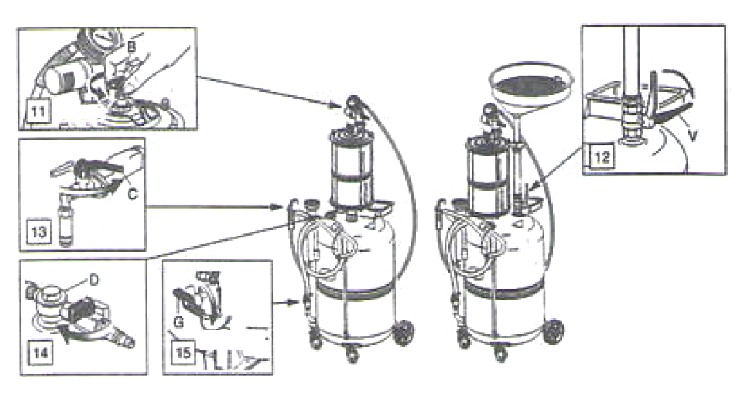
Закрыть
Закрыть
Закрыть
Закрыть
Открыть

Рис.11 – Полностью открыть вентиль «В» поворотом по часовой стрелке.
Рис.12 – Закрыть вентиль «V» (модель с воронкой).
Рис.13 – Закрыть шаровой вентиль всасывания «С».
Рис.14 – Вручную затянуть (закрыть) воздушный вентиль «D» поворотом по часовой стрелке.
Рис.15 – Закрыть вентиль «G» поворотом на 90°.
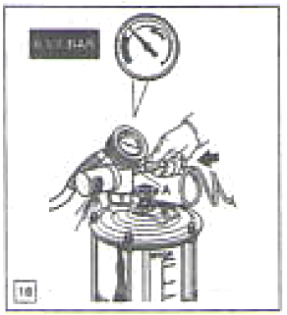
6,5-7 бар

Рис.16 – Подключить пневматический шланг/пистолет (6,5-7 бар) к адаптеру «А». Воздух начинает истекать через глушитель, когда стрелка занимает зеленую область шкалы прибора (через 2,5-3 минуты).
Отсоединить пневматический шланг/пистолет.
Установка вакуумирована и готова к работе.

ПОРЯДОК РАБОТЫ
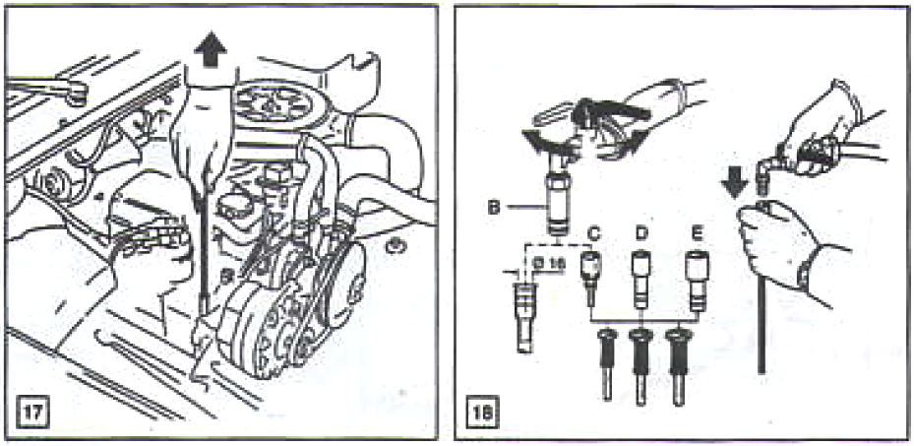
Закрыть
Открыть

Масло необходимо сливать в горячем состоянии (70-80°С, 158-176°F).
Емкость для всасывания масла = 2/3 емкости бака маслосъемника.
Рис.17 – При прогретом двигателе извлечь масломерный щуп и вставить самую широкую маслоприемную трубку как можно глубже в отверстие щупа.
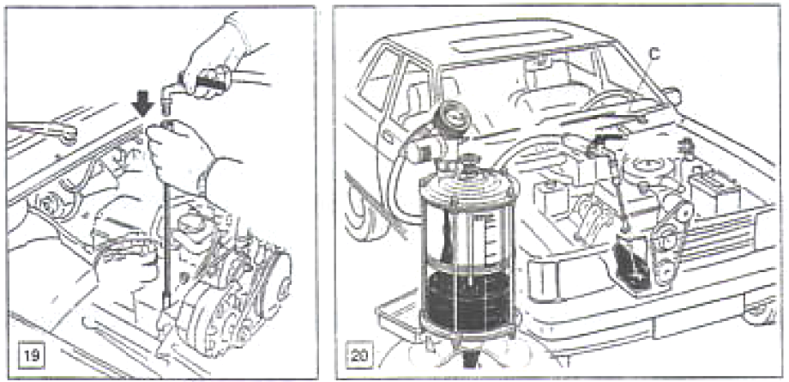
Открыть

Рис.19 – Подсоединить всасывающий шланг установки к маслоприемной трубке.
Рис.20 – Открыть шаровой вентиль «С». Масло перетекает из картера двигателя в прозрачную проградуированную колбу, в которой можно проверить состояние масла и его количество после откачивания из картера. Затем следует закрыть шаровой вентиль «С».

Предлагается два варианта использования установки
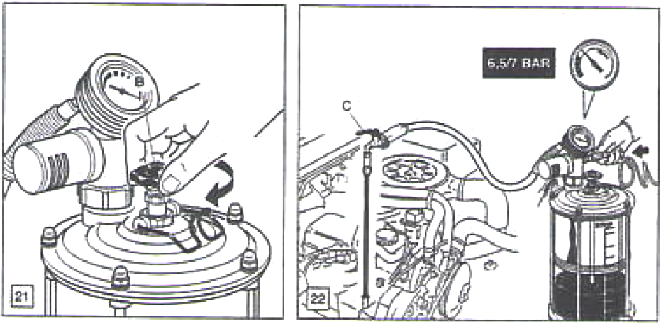

Открыть

Закрыть

1- После приведения в рабочее состояние необходимо перекрыть вентиль «В» (рис. 21), масло будет всасываться за счет разрежения, созданного в прозрачной колбе. Таким способом можно всасывать примерно 5 кварт (2/3 объема прозрачной колбы).
После нажатия на вентиль «В» масло перетекает в основной бак и, вместе с тем, разрежение поступает из бака и колба снова готова к работе.
2 – Также существует возможность для всасывания с использованием сжатого воздуха (рис. 22). В этом случае перед откачкой масла из колбы в основной бак необходимо открыть вентиль «В» (рис. 21, поворотом против часовой стрелки).

ВНИМАНИЕ: запрещено переполнять колбу выше отметки «STOP»!
ПРЕДУПРЕЖДЕНИЕ!!!
Запрещено наполнять бак маслом выше отметки «максимум», указанной на боковом измерителе. Для перетекания масла из прозрачной колбы в бак необходимо нажать на вентиль «В» и заблокировать его фиксатором. Эту операцию следует выполнять, если масло прогрето.

СЛИВ МАСЛА ИЗ БАКА В ЕМКОСТЬ
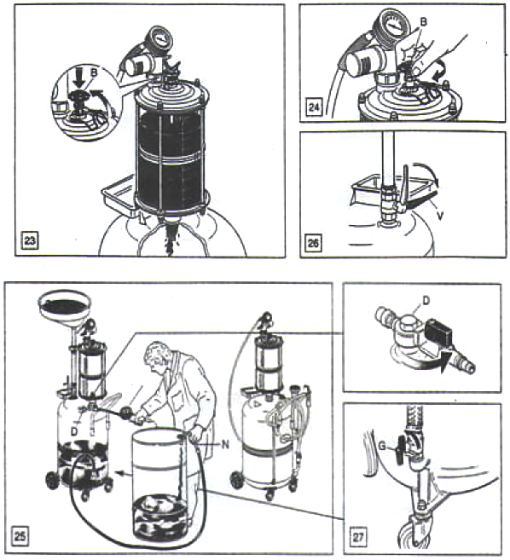
Закрыть
Закрыть
Открыть
Открыть
0,5 бар

Рис. 24 – Убедиться в том, что вентиль «В» находится в верхнем положении (не нажат) и закрыт поворотом по часовой стрелке (если в баке имеется давление и вентиль «В» открыт, оно может повредить прозрачную колбу).
Рис. 25 – Установить шланг для слива в бочку с отработанным маслом.
Рис. 26 – Перекрыть шаровой вентиль «V» (модель с воронкой).
Рис. 27 – Открыть шаровой вентиль «G».
Рис. 25 – Подсоединить пневматический шланг/пистолет (7 фунтов/кв. дюйм – 0,5бар) к вентилю «D», чтобы масло перетекало из бака установки в бочку. Бак оснащен пневматическим защитным клапаном, откалиброванным на давление 14 фунтов/кв. дюйм – 1 бар.

ИНОГДА МАСЛО ВЫТЕКАЕТ ИЗ ГЛУШИТЕЛЯ.
ЭТО ПРОИСХОДИТ, ЕСЛИ:
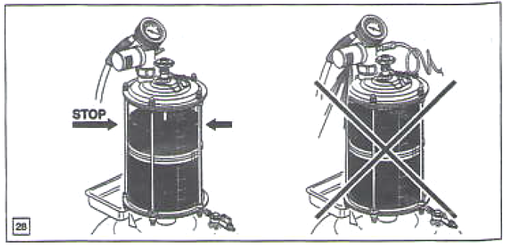
Рис. 28 – Масло откачивается при постоянно подключенном источнике сжатого воздуха, прозрачная колба заполняется отработанным маслом выше отметки «STOP».

Рис. 29 – Масло перетекает из прозрачной колбы в бак, при этом вентиль «B» закрыт. Но вентиль «В» закрывают в том случае, если в баке создано разрежение.
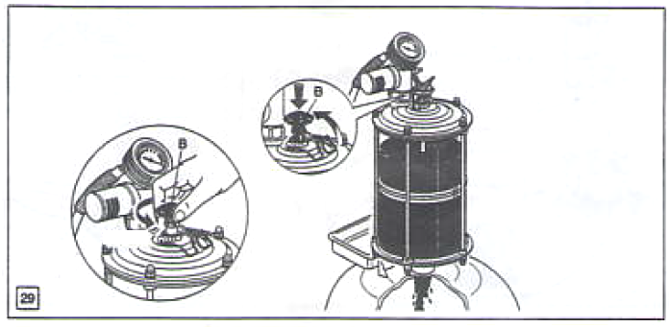
Открыть
ВАЖНО
Не ударять по баку для его опорожнения.

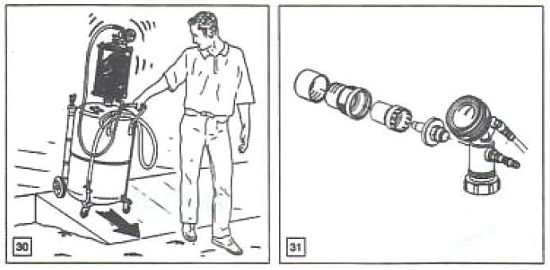

Рис. 30 – Производится перемещение установки, при этом прозрачная колба заполнена маслом. Брызги от масла вызывают загрязнение блока Вентури (масло следует слить из колбы в бак в горячем состоянии и перед перемещением установки).

Рис. 31 – Во всех указанных случаях необходимо:
Снять глушитель, разобрать его и очистить все компоненты.
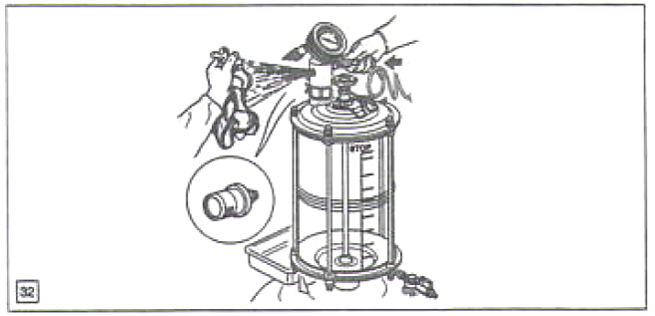

Рис. 32 – Удерживая кусок ткани, как показано на рисунке, подключить источник сжатого воздуха к установке, чтобы все масло вышло из блока Вентури.

- Собрать глушитель и установить его на место.

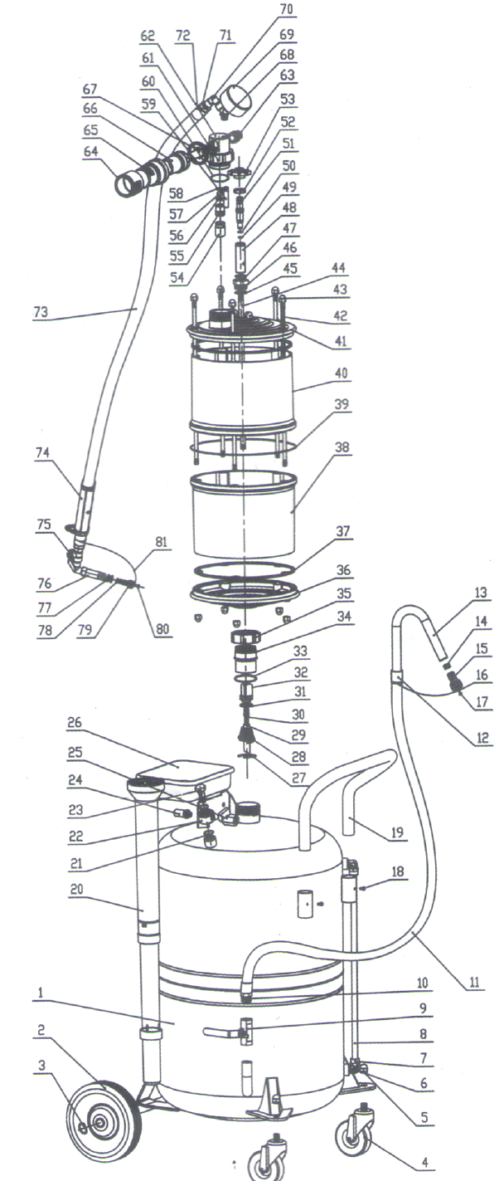
Деталировка

